**Vì sao bạn nên học Java?**

Trước khi nói **Spring Boot**, chúng ta nói về nền tảng của nó, chính là **Java**.

**Java** ra đời năm 1991, tới nay thì đã gần 30 năm rồi. Và có một điều mà có lẽ ít lập trình viên biết, đó là tính tới năm 2018, nó vẫn là **ngôn ngữ phổ biến nhất thế giới**.

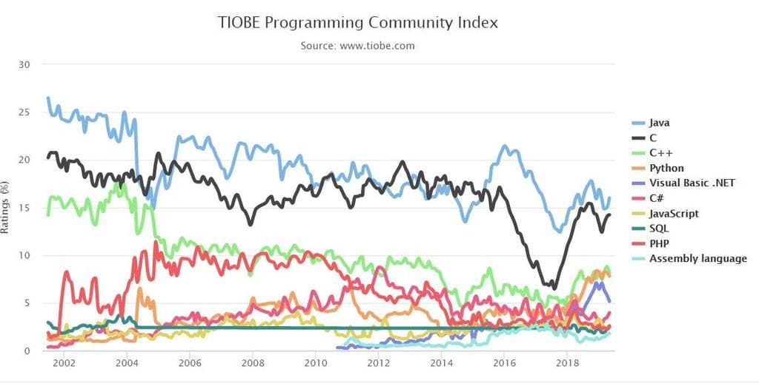

Có thể thời thế thế thay đổi, có thể Python, Javascript đang vươn lên mạnh mẽ, nhưng có một thứ gọi là **Legacy**.

Java là Legacy

Tức là nó không thể bị loại bỏ hay bị thay thế (theo số liệu), và doanh nghiệp trong năm nay, năm sau, và 5 năm nữa, họ vẫn sẽ và tiếp tục dùng Java.

Các trường đại học vẫn sẽ chọn dạy Java như một tiêu chuẩn về khái niệm hướng đối tượng.

Mình nói như ở trên là để cho những bạn mới tiếp cận tới ngôn ngữ này hoặc những bạn mới vào nghề có thể hiểu rõ tầm quan trọng của Java trong thời đại 4.0 này, và tất nhiên là lương của bạn cũng sẽ rất cao 😂 (yếu tố chính)

Bên cạnh đó, khi mà Oracle vẫn liên tục phát triển và ra đời thêm các version tiếp theo khiến cho cú pháp và khả năng của java cực kì, cực kì phê. Mặc dù quy tắc của **Java** rất đơn giản và không nhiều biến thể được hỗ trợ bởi thông dịch như Javascript hay Python, nhưng bạn vẫn không thể nào hết ngạc nhiên với Java được, bạn sẽ còn trầm trồ dù học nó bao lâu đi nữa. Đặc biệt là java là nền tảng cho các ngôn ngữ cao cấp như Kotlin, đây là ngôn ngữ mình coi là đẹp nhất hiện tại.

**Java** được sử dụng trong nhiều lĩnh vực khác nhau, có thể là Frontend, có thể là Backend, có thể viết Desktop App, Mobile App, xử lý dữ liệu lớn, Microservices, v.v.. nó len lỏi từng ngóc ngách của lập trình. Vì vậy, có kiến thức nền tảng là Java thì bạn rất rất có lợi, làm được rất nhiều thứ, mà dù cho có không sử dụng đến, nó vẫn sẽ giúp bạn học được các ngôn ngữ khác nhanh hơn.

Với một cộng đồng cực kì đông đảo và ngôn ngữ luôn cải thiện trong các version tiếp theo, mình tin rằng **Java** vẫn luôn là một điểm bắt đầu tốt cho mọi lập trình viên.

[**#**](https://loda.me/spring-boot-0-series-lam-chu-spring-boot-zero-to-hero-loda1558963914472#v%C3%AC-sao-b%E1%BA%A1n-n%C3%AAn-h%E1%BB%8Dc-spring)**Vì sao bạn nên học Spring?**

Trước khi nói tiếp, tôi muốn bạn xem cái này:

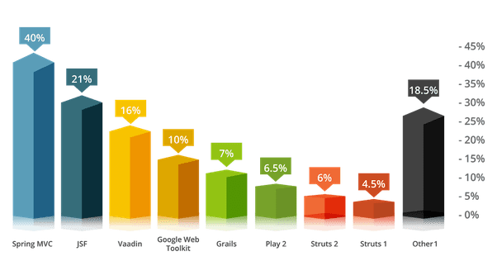

Đó là bảng so sánh độ phổ biến của các Framework trong Java.

Vì nó là Framework, nên dù bạn có học nó, hay không học nó, bạn vẫn biết code Java thôi 😆

Nhưng nếu không học **Spring** hay **Spring Boot** thì bạn đã bỏ lỡ đi những điều thú vị mà Java có thể làm được. Chưa kể tới việc bỏ lỡ hàng tỉ cơ hội nghề nghiệp, lương tỉ đô 😂 mặc dù mình biết nghề nghiệp cũng là phụ thôi, phải không các bạn, chúng ta làm vì đam mê! 😗

💡

**Spring** là một framework mãnh mẽ và phổ biến nhất hiện nay dành cho doanh nghiệp. Nó giúp rút ngắn thời gian lập trình và test, giảm sự rườm rà và tăng sự stable cho code.

Hệ sinh thái Spring hỗ trợ mọi layer từ frontend, backend, persistence, third-party, hỗ trợ mọi kiến trúc từ củ chuối tới microservices, code thì lại dễ dàng, nâng cao hiệu suất của lập trình viên. Nó là ánh sáng le lói chọc xuyên đêm đen, giúp cuộc đời của một Java Developer có chút hi vọng lay lắt, và tiếp túc sống (nghe cứ sai sai 😂)

Còn rất nhiều thứ có thể kể về Spring nhưng vì không có ví dụ thực tiễn nên có kể nữa cũng vậy. Hãy tạm thời cứ ậm ừ mà chấp nhận với mình rằng **Spring** và **Spring Boot** là thứ bạn **PHẢI HỌC** khi tới với **Java level production**.